TDW BI Consulting

Acesso ao Jiraya

Escrito por: Mikael Ducatti Walczak

10/2025

# Introdução

**Este runbook complementa o documento “Criação de Esteiras no Jira: Cookbook”.**  
Neste guia, abordaremos o processo para obtenção dos acessos necessários à criação das esteiras, etapa essencial e pré-requisito para sua implementação.

1. Primeiro, acesse [esse link](https://devopsadmin.bradesco.com.br:8443/devopsadm/#/telainicial) e faça login com as suas credenciais. É importante que você esteja dentro da rede da empresa, seja por VPN ou algum outro método.
2. Login feito, vamos pedir nossos acessos.
3. Você provavelmente verá uma tela semelhante a essa.

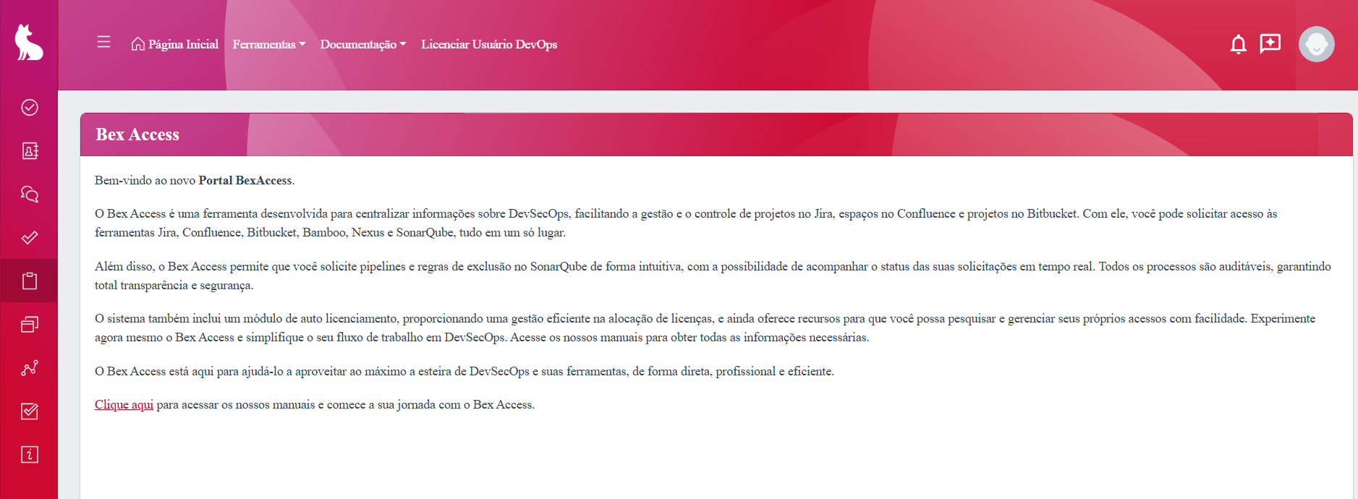

1. Primeiro precisamos licenciar nosso usuário. Para isso, no canto superior esquerdo, clique no botão “Licenciar Usuário DevOps”.

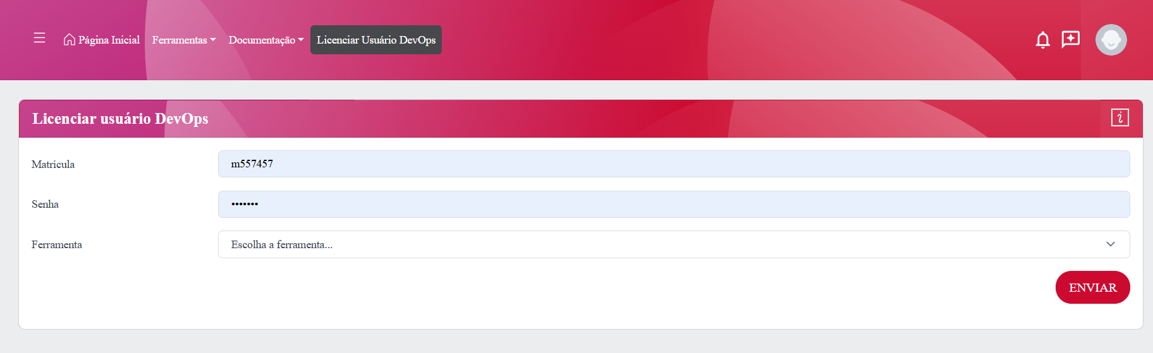

1. Insira suas credencias, selecione a ferramente Jira e envie a solicitação.

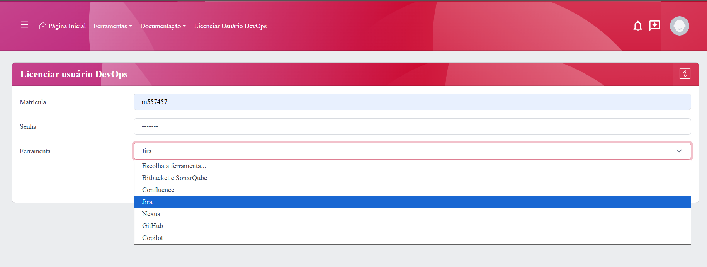

1. Novamente na tela inicial, agora iremos pedir acesso às rotinas necessárias para criar as esteiras. Na barra à esquerda, em solicitações, clique na opção **“Acesso Projeto”.**

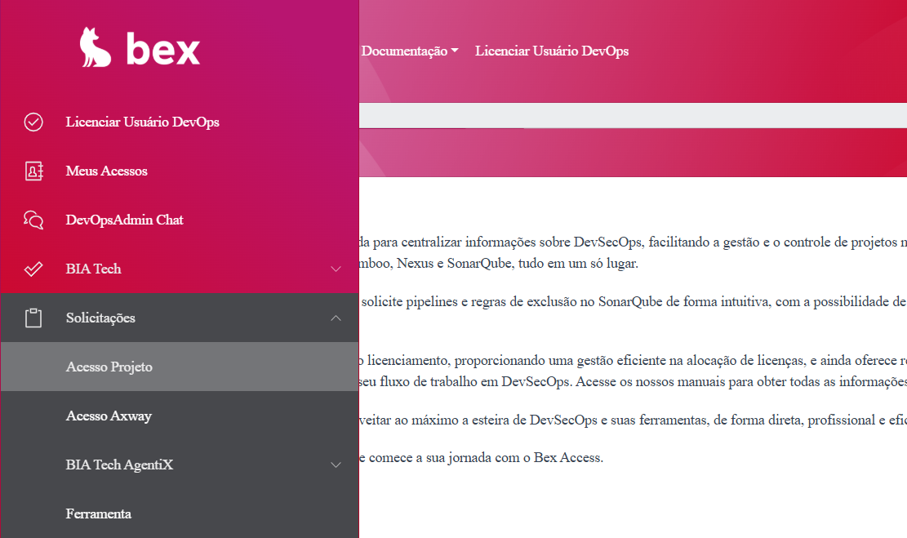

1. Nessa próxima tela, na aba “Criar”, você irá pedir permissão para 2 perfis distintos. Um deles é para esteira de JCL, outro para esteiras de Scripts Teradata.

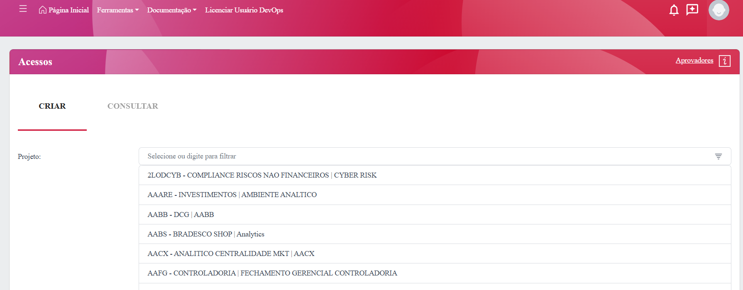

1. Na **Esteira Mainframe**, preencha-a da seguinte forma:

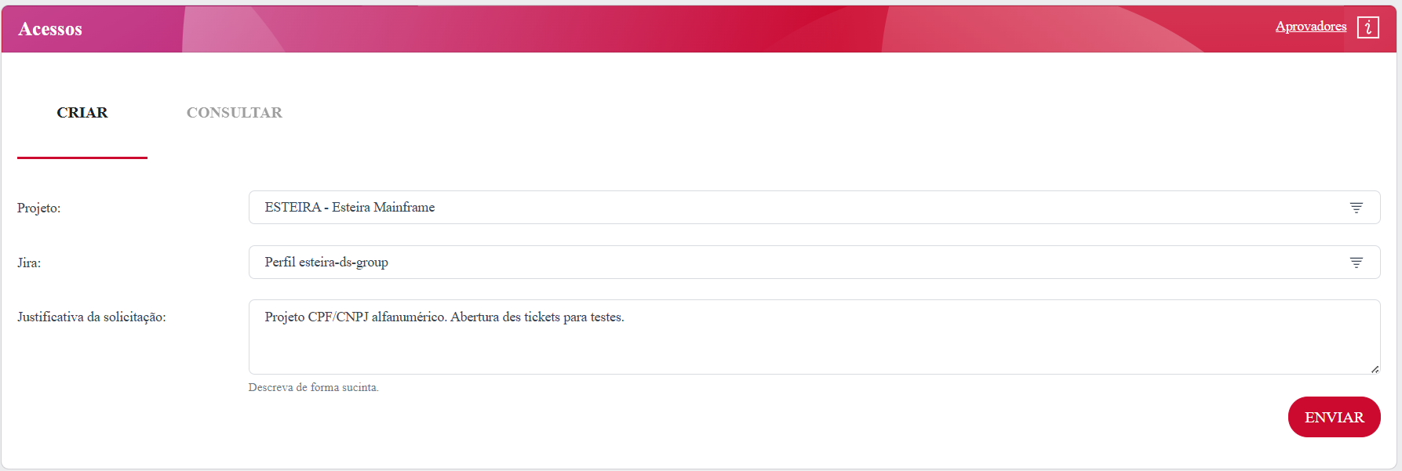

1. Na **Esteira JCL/Control-m**, preencha-a da seguinte forma:

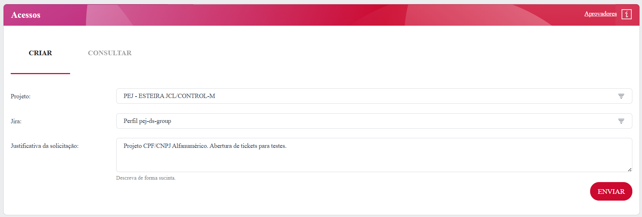

1. Por fim, utilize a aba “Consultar” para acompanhar as solicitações.

